已注册供应商登录系统操作说明

历史供应商登录供应链平台
- 业务说明
老供应商平台登录，进行业务操作。登录及注册链接：
https://xkgroup.kdcloud.com/isv/q5m9/dist/srmportal.html?userId=guest&accountId=2066845847806639104&needReset=true#/index
- 操作路径
- 提供①供应商名称；②系统登录用户=手机号；③供应商联系人信息 至新矿集团供应链平台运维人员。
- 点击登录——输入用户及密码。用户=前期提供手机号；初始密码=123456。依据系统提示验证码完成密码更改。

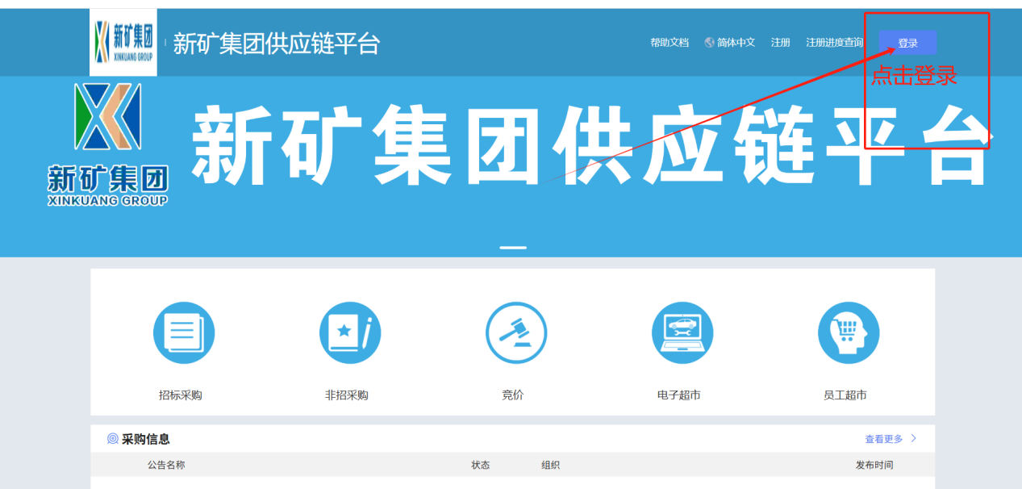

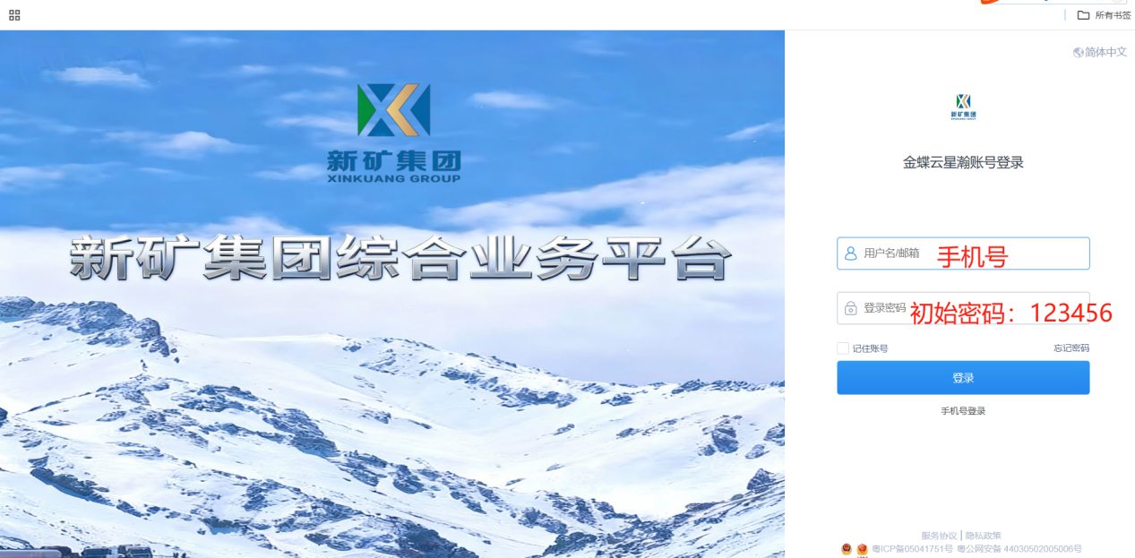

登录系统成功后，右上角点击账号，左下角点击“切换新版”
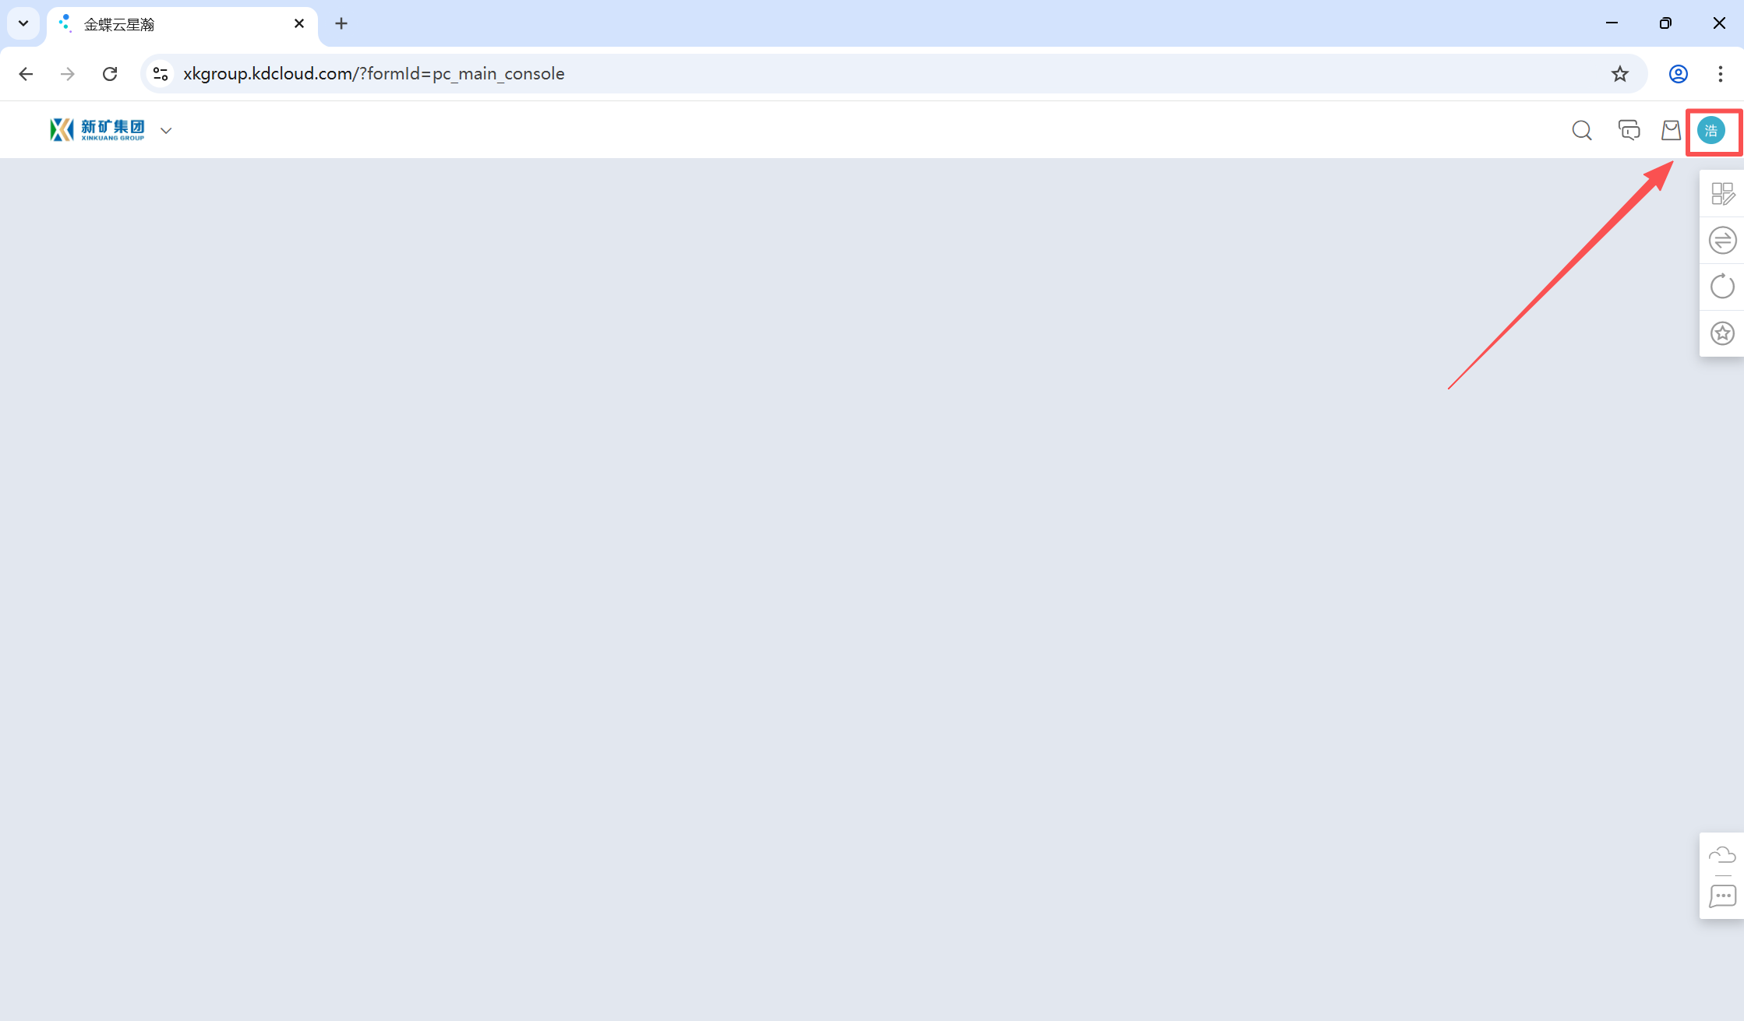
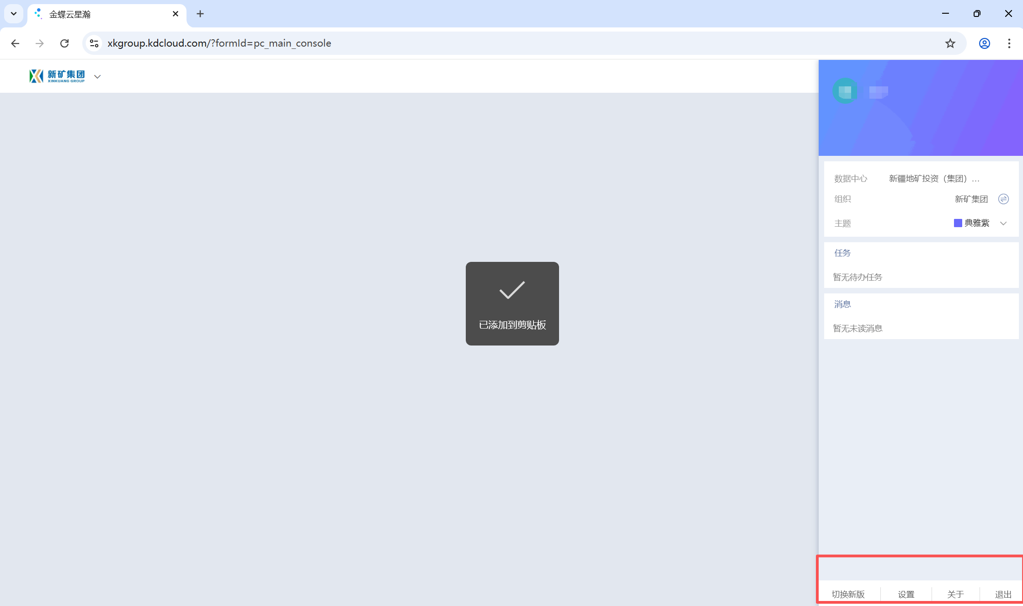

切换新版后，左上角会出现产品功能列表标准，点击查看具体功能，进入供应商协同云进行操作。
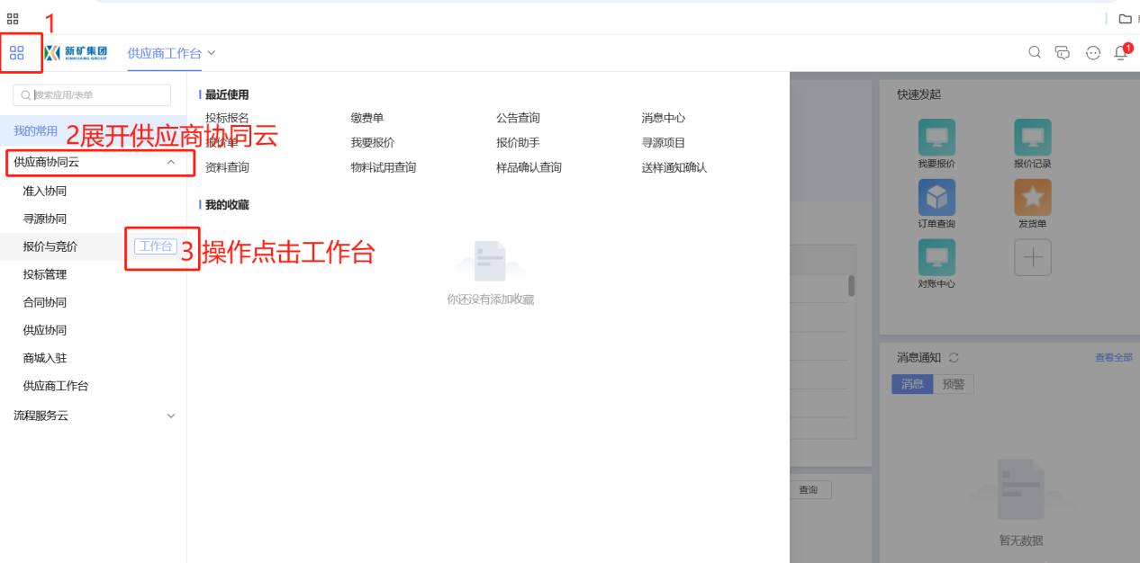

供应商资料变更
供应商协同云——供应商工作台——点击工作台——企业资料——资料变更——新增资料变更——填写变更内容——点击生成变更单——等待采购方审核——资料变更完成
